**SERVIÇO PÚBLICO FEDERAL**

**MINISTÉRIO DA EDUCAÇÃO**

**SECRETARIA DE EDUCAÇÃO PROFISSIONAL E TECNOLÓGICA**

**INSTITUTO FEDERAL DE EDUCAÇÃO, CIÊNCIA E TECNOLOGIA**

**GOIANO**

Curso Técnico em Informática

**Sistema de Gestão de Venda Direta**

Leticia Nascimento Pinheiro

Luciana Serafim da Cunha

Wenes Gomes Aquino

Campos Belos

2016

Instituto Federal de Educação, Ciência e Tecnologia Goiano Campus Campos Belos

Curso Técnico em Informática

**Sistema de Gestão de Venda Direta**

Leticia Nascimento Pinheiro

Luciana Serafim da Cunha

Wenes Gomes Aquino

Trabalho de Curso apresentado ao Instituto Federal Goiano - Campus CAMPOS BELOS, como requisito parcial para a obtenção do Diploma de Técnico em Informática.

Orientador: Prof. Esp. Geise Divino da Silva

Coorientador: Prof. Claudio Ulisse

Campos Belos

2016

**CESSÃO DE DIREITOS**

Leticia Nascimento Pinheiro

Luciana Serafim da Cunha

Wenes Gomes Aquino

**Sistema de Gestão de Venda Direta**

Técnico em Informática

É concedida ao Instituto Federal Goiano, permissão para reproduzir cópias deste trabalho e para emprestar ou vender tais cópias somente para propósitos acadêmicos e científicos. Os autores reservam outros direitos de publicação e nenhuma parte deste trabalho pode ser reproduzida sem a autorização por escrito dos autores.

Leticia Nascimento Pinheiro Luciana Serafim da Cunha

Wenes Gomes Aquino

**AGRADECIMENTOS**

A Deus pelo dom da vida, pela fé e perseverança para vencer os obstáculos. Aos nossos pais, pela orientação, dedicação e incentivo nessa fase de nosso curso técnico e durante toda nossa vida. Aos professores e colegas que colaboraram com as diversas discussões sobre o estudo no curso. Aos professores do curso técnico de informática pelos seus ensinamentos e aos funcionários do curso, que durante esses anos, contribuíram de algum modo para o nosso enriquecimento pessoal e profissional. Ao professor Geise e Claudio pela orientação e principalmente, pela paciência, sem a qual este trabalho não se realizaria. Enfim, somos gratos a todos que contribuíram de forma direta ou indireta para realização deste trabalho.

**RESUMO**

O desenvolvimento tecnológico revolucionou o mundo, criando novas formas de interação entre as pessoas, organizações e negócios. Diante deste contexto, a Tecnologia da Informação (TI) apresenta-se como uma importante ferramenta a disposição das organizações. No segmento comercial ocorrem diversas mudanças que levam ao revendedor maior conforto e praticidade para gerenciar seu negócio. O uso de software no controle das vendas é essencial para a tomada de decisão, pois leva o revendedor a ter uma visão completa de seu negócio analisando os alvos a curto, médio e longo prazo. A finalidade do projeto é incentivar os revendedores autônomos a utilizarem a tecnologia para melhor administrar seu negócio. Facilitar ao revendedor tomar as medidas necessárias para obter o ponto de equilíbrio em seu negócio, aprimorando o controle e a lucratividade nas suas vendas.

Palavras-chaves: Revendedor, administrar, software.

**ABSTRACT**

Technological development has revolutionized the world, creating new forms of interaction between people, organizations and businesses. In this context, Information Technology (IT) presents itself as an important tool to the organizations. In the commercial segment occurs several changes that lead to the retailer greater comfort and convenience to manage your business. The use of software in the sales control is essential for decision-making, because it takes the dealer to have a complete view of his business by analyzing the targets in the short, medium and long term. The purpose of the project is to encourage independent dealers to use technology to better manage his business. Facilitating the dealer takes the necessary steps to obtain the balance in his business, improving control and profitability in its sales.

Keywords: Dealer, manage, software.

SUMÁRIO

1 INTRODUÇÃO 8

2 OBJETIVOS 9

2.1 Geral 9

2.2 Específico 9

3 JUSTIFICATIVA 10

4 DESCRIÇÃO DO SISTEMA 11

4.1 Ferramentas e tecnologias 11

4.2 Engenharia de Software 12

4.2.1 Metodologia ágil 12

4.2.2 Padrão de projeto 13

4.2.3 Teste de software 13

4.2.4 Versionamento 13

5.1 Analise de mercado 14

5.1.1 Estudo dos clientes 14

5.1.2 Estudo dos concorrentes 14

5.1.3 Estudo dos fornecedores 14

5.1.5 Slogan 15

5.1.6 Estrutura de comercialização 15

6 REQUISITOS 16

6.1 Requisitos Funcionais 16

6.2 Requisitos não funcionais 17

7 DETALHAMENTO DE CASO DE USO 18

Tabela 1 – Caso de uso: Manter login 18

Tabela 2 – Caso de uso: Manter fornecedor de venda tradicional e direta 19

Tabela 3 – Caso de uso: Manter produtos 20

Tabela 4 – Caso de uso: Manter Pedidos 21

Tabela 5 – Caso de uso: Manter clientes 22

Tabela 6 – Caso de uso: Gerar relatórios 23

Tabela 7 – Caso de uso: Manter usuários 24

Tabela 8 – Caso de uso: Manter categoria 25

Tabela 9 – Caso de uso: Manter marca 26

Tabela 10 – Caso de uso: Manter formas de pagamento 27

Tabela 11 – Caso de uso: Manter venda 28

8 DIAGRAMA DE CASO DE USO GERAL 29

9 DIAGRAMA DE CLASSE 30

9.1 ENTIDADES 30

9.2 DATA ACCESS OBJECT 31

10 DIAGRAMAS DE ATIVIDADES 32

10.1 Manter login 32

10.2 Manter catálogos da venda tradicional 33

10.3 Manter catálogos da venda direta 34

10.4 Manter vendas 35

10.5. Manter cliente 36

10.6 Gerar relatórios 37

11 DIAGRAMA DE ENTIDADES E RELACIONAMENTOS 38

12 CONSIDERAÇÕES FINAIS 39

REFERÊNCIAS 40

# **1 INTRODUÇÃO**

A região de Campos Belos–GO historicamente apresenta uma situação econômica precária. Os fatores que influenciam esse fraco contexto econômico são vários e vão do isolamento geográfico até o esquecimento político. Quem sofre mais com essa situação são as famílias, especialmente as mulheres, as quais para complementar a renda familiar e por falta de perspectiva de trabalho, geralmente recorre ao negócio informal de porta em porta como alternativa honesta e digna de emprego.

Optando pelo sistema de venda direta, essas mulheres revendem seus produtos em contato direto com seus clientes, obtendo êxito nos lucros com benefício de trabalhar em horários flexíveis. É um sistema que oferece vantagem a todos os envolvidos, porém o controle de suas vendas se mostra de certa forma complicada, pois o revendedor não tem uma forma apropriada para armazenar os dados dos clientes, fornecedores, informações sobre o produto, sobre o que e quanto já vendeu, anotando tudo em cadernos, notas promissórias e outros meios.

Conforme destaca Kotler (2002) os revendedores que melhor sabem dominar a tecnologia são aqueles que tornam melhor o seu trabalho de forma transparente e eficiente. A tecnologia assume, neste novo milênio, relevante papel nas áreas de administração. Desequilibra a competitividade e é imprescindível para a obtenção de qualidade e produtividade. O estilo atual do modelo de gerenciamento é o maior causador de desperdícios, provocando grandes perdas, cuja gravidade não pode ser avaliada ou medida.

Percebe–se, portanto, que existe uma necessidade de um sistema de gerenciamento de vendas, capaz de suprir essas dificuldades que o revendedor enfrenta no seu dia-a-dia. Neste sentido, fazendo o uso dos avanços tecnológicos e de todo um conhecimento adquirido, buscou-se por meio deste projeto desenvolver um sistema de gestão de vendas direta com o propósito de melhorar e agilizar nas atividades administrativas cotidianas do revendedor com as seguintes funções: manter informações sobre estoques de produtos, produtos vendidos, armazenamento dos dados dos clientes e fornecedores, gerar relatórios de vendas, lista de produtos em estoque e lista de clientes.

**2 OBJETIVOS**

## **2.1 Geral**

Desenvolver um sistema para auxiliar os revendedores autônomos nos processos de controle das venda, armazenar dados dos clientes e fornecedores, fornecer relatórios de vendas, lista de produtos em estoque e lista de clientes.

## **2.2 Específicos**

* Manter informações sobre estoque de produtos;
* Auxiliar nas atividades administrativas cotidianas do revendedor;
* Gerar relatórios de vendas, lista de produtos em estoque e lista de clientes;
* Armazenar dados dos clientes e fornecedores;
* Gerar relatório por filtro.

# **3 JUSTIFICATIVA**

A pesquisa feita para desenvolver este sistema foi uma pesquisa exploratória com os revendedores autônomos da região de Campos Belos-GO. Conforme Oliveira (1999, p.134), pesquisa exploratória “É a ênfase dada à descoberta de praticas ou diretrizes que precisam modificar-se na elaboração de alternativas que possam ser substituídas”. Esta pesquisa teve como objetivo, proporcionar maior familiaridade com o problema, para com isso torna-lo mais evidente, e aprofundar-se em uma realidade especifica para captar as explicações e interpretações do que ocorre na realidade dos revendedores.

Antes de iniciar o trabalho, para colocar em prática o procedimento de um sistema de gestão venda direta, foi feita uma pesquisa para investigar os problemas: o revendedor não tem o controle das vendas, clientes e fornecedores. Na pesquisa foi constatado, que todos os controles eram feitos manualmente. Os erros são constantes uma vez que esses controles eram feitos em anotações, cadernos, blocos e outros meios, dificultando muitas vezes a busca imediata de determinado produto ou cliente.

O uso de um sistema de gestão de vendas possibilitará aos revendedores solução de problemas frequentes de forma ágil e dinâmica, ajudando na administração do seu negócio e tornando possível ter um controle ao todo.

Neste caso, notou-se a necessidade de desenvolver um Sistema de Gestão de Venda Direta para auxiliar no processo de controle das vendas, e no armazenamento das informações de clientes e fornecedores, facilitando na busca de informações dos mesmos.

# **4 DESCRIÇÃO DO SISTEMA**

## **4.1 Ferramentas e tecnologias**

Gestão de Venda Direta é um sistema web que poderá ser executado em quaisquer browsers como chrome, Firefox, internet explorer, opera e safari.

Para o seu desenvolvimento foram utilizadas algumas ferramentas e tecnologias para aprimorar e exemplificar a implementação do sistema, como:

* **Maven:** é uma ferramenta de automação de compilação e éusado para gerenciar dependências, controlar versão de artefatos, gerar relatórios de produtividade, garantir execução de testes, manter nível de qualidade do código dentre outras;
* **JavaScript:** é uma linguagem de script incorporada a um documento HTML. Historicamente, trata-se da primeira linguagem de scripts para a web. Esta linguagem é uma linguagem de programação que traz melhorias para a linguagem HTML, permitindo a execução de comandos do cliente, ou seja, em termos do navegador e não do servidor web;
* **Java:** é uma[linguagem de programação](https://pt.wikipedia.org/wiki/Linguagem_de_programa%C3%A7%C3%A3o) [interpretada](https://pt.wikipedia.org/wiki/Linguagem_de_programa%C3%A7%C3%A3o_interpretada) [orientada a objetos](https://pt.wikipedia.org/wiki/Orienta%C3%A7%C3%A3o_a_objetos). Diferente das linguagens de programação convencionais, que são [compiladas](https://pt.wikipedia.org/wiki/Compilador) para [código nativo](https://pt.wikipedia.org/wiki/C%C3%B3digo_nativo), a linguagem Java é compilada para um *[bytecode](https://pt.wikipedia.org/wiki/Bytecode_Java" \o "Bytecode Java)* que é executado por uma [máquina virtual](https://pt.wikipedia.org/wiki/M%C3%A1quina_virtual_Java);
* **XHTML:** é uma linguagem de construção de páginas na internet criada a partir da linguagem HTML (versão anterior) juntamente com a linguagem XML, transformando-se em uma linguagem padronizada para web;
* **JSF:** é umframework que permite a elaboração de interfaces de usuário web colocando componentes em um formulário e ligando-os a objetos Java permitindo a separação entre lógica e regras de negócio, navegação, conexões com serviços externos e gerenciamento de configurações;
* **PrimeFaces:** é uma suíte open-source de componentes para JavaServer Faces que conta com mais de 100 componentes completos e de fácil implementação;
* **Hibernate:** é um framework para realizar o mapeamento objeto relacional, onde seu principal objetivo é diminuir a complexidade envolvida no desenvolvimento de aplicações que necessitam trabalhar com banco de dados relacional, onde ele realiza a intermediação entre o banco de dados e sua aplicação, poupando o desenvolvedor de ter que se preocupar com instruções SQL para recuperar ou persistir os dados do seu software;
* **OmniFaces:** é uma biblioteca de utilitários que busca facilitar o desenvolvimento JSF para aplicações corporativas;
* **JasperReports:** é um framework open-source escrito em Java para geração de relatórios. Ele permite gerar dinamicamente relatórios em diversos formatos; entre eles: PDF, HTML, XLS, CSV e XML;
* **ApacheTomcat:** é um servidor web open-source;
* **Mysql Workbench 5.2 CE**: Ambiente visual para modelagem e desenvolvimento em SQL utilizado em conjunto com o banco de dados mysql;
* **NetBeans IDE 8.1:** Ambiente visual integrado para programação;
* **CorelDRAW:** utilizado para fazer desenho vetorial [bidimensional](https://pt.wikipedia.org/wiki/2D_(Computa%C3%A7%C3%A3o_gr%C3%A1fica)) para [design gráfico](https://pt.wikipedia.org/wiki/Design_gr%C3%A1fico);
* **Pencil Project:** usadopara criar vários tipos de arquiteturas de sistemas e até mesmo construções de novas telas;
* **Astah community:** ferramenta utilizada para modelagem com UML;
* **GitHub**: ferramenta utilizada para o compartilhamento do projeto usando o controle de versão Git;
* **Dropbox:** Serviço webutilizado para compartilhar arquivos, serviços em nuvens.

## **4.2 Engenharia de Software**

O “Sistema de Gestão de Venda Direta” utilizou parte da engenharia de software como:

### **4.2.1 Metodologia ágil**

Scrum é uma metodologia ágil para gestão e planejamento de projetos de software. Essa metodologia possui numerosas características interessantes como por exemplo: ciclos de desenvolvimento chamado Sprint, Lista de desejos (Product BackLog), reuniões diárias.

No caso desse projeto foram utilizado apenas parte das características do scrum como, por exemplo, reuniões diárias com o cooerientador, presencialmente como também a distancia (Facebook, WhatsApp). Também foi utilizado o conceito de Product BackLog para nortear no desenvolvimento do levantamento de requisitos.

### **4.2.2 Padrão de projeto**

Data Access Object (DAO) é um padrão arquitetural para persistência de dados. É utilizado também para separar as regras de negócios das regras de persistência de dados. O objetivo principal disto é promover o isolamento entre classes de objetivos distintos (persistência/negócio/interface) e a flexibilidade quando se deseja, por exemplo, utilizar diferentes SGBDs (Sistema Gerenciador de Banco de Dados).

### **4.2.3 Teste de software**

Junit é um framework utilizado para teste unitário ou teste de unidade. Serve para testar código antes de implementar a interface.

### **4.2.4 Versionamento**

O projeto foi desenvolvido utilizando versionamento de código. Em linhas gerais o foco principal é documentar as alterações de código ao longo do tempo e criar um histórico da documentação e do próprio código. Para fazer isto foram utilizadas duas ferramentas GitHub e Dropbox para versionamento de código e documentação respectivamente.

**5 PLANO DE MARKETING**

## **5.1 Analise de mercado**

### **5.1.1 Estudo dos clientes**

Público-alvo: revendedores do Nordeste Goiano.

Os principais problemas que os revendedores enfrentam é a falta de organização dos dados, como (nome, endereço, telefone, cpf dos clientes e fornecedores, produtos vendidos, produtos em estoque) pois não conseguem organizar todos os dados de forma apropriada, por esse motivo a WLL Software desenvolve sistema de controle de vendas com o objetivo de auxiliar nas atividades cotidianas.

Área de abrangência: Todo Nordeste goiano e com objetivo futuro de atingir todo o

Brasil.

### **5.1.2 Estudo dos concorrentes**

Os concorrentes da empresa estão localizados em estados distantes o que dificulta o acesso à manutenção e assessoria para os produtos oferecidos. Os pontos fortes dos produtos da empresa em relação à concorrência, é um preço competitivo e um software com uma interface simples e fácil de instalar. Entretanto o sucesso com atendimento às necessidades reais dos revendedores da região é certo para a empresa.

### **5.1.3 Estudo dos fornecedores**

O estudo dos fornecedores foi feito através de pesquisas em lojas que oferecem produtos voltados para a informática.

A cidade de Campos Belos tem mercados que vai suprir as necessidades básicas da empresa. As formas de pagamento não são flexíveis, baseando-se no pagamento à vista ou antecipado. Porém, com uma relação próxima entre o fornecedor e a empresa, outras opções de pagamento podem ser abordadas.

Por ser uma empresa de produção de software não serão necessários fornecedores fixos.

**5.1.4 Descrição do produto**

O produto é um software que irá auxiliar no processo de controle das vendas e facilitar o gerenciamento de suas atividades no armazenamento dos dados dos clientes como (nome, endereços, telefone, cpf), produtos vendidos, produto em estoque. Por se trabalhar com quantidades variáveis de mercadoria, existe uma grande quantidade de erros no processo de vendas, o que explica muitas vezes a variação na lucratividade e o seu pouco aproveitamento.

### **5.1.5 Slogan**



**“The Best”**

### **5.1.6 Estrutura de comercialização**

* Internet- Site especifico da empresa;
* Demonstração de uso dos produtos;

# **6 REQUISITOS**

## **6.1 Requisitos Funcionais**

|  |  |  |  |
| --- | --- | --- | --- |
| **Referencia** | **Definição** | **Descrição** | **Prioridade** |
| **RF01** | Manter autenticação | A autenticação deve ser efetuada com os seguintes atributos (cpf, senha) para que o usuário tenha acesso as funcionalidades do sistema. | Alta |
| **RF02** | Manter fornecedores de venda tradicional e direta | Os fornecedores de venda tradicional e direta devem ser cadastrados com suas respectivas informações (Nome, endereço, telefone, estado, cidade, tipo de venda.). | Alta |
| **RF03** | Manter produtos | Os produtos devem ser registrados com seus respectivos atributos (Nome, fornecedor, categoria, marca, valor de compra, valor de venda, estoque, estoque mínimo). | Alta |
| **RF04** | Manter pedidos | Pedidos devem ser registrados com os seguintes campos (Cliente, forma de pagamento, data de pedido, data de vencimento). | Alta |
| **RF05** | Manter clientes | Os clientes devem ser registrados com os seguintes atributos (Nome, endereço, cpf, telefone, estado, cidade). | Alta |
| **RF06** | Gerar relatórios | Gerar relatórios por (vendas por clientes, produtos vendidos). | Alta |
| **RF07** | Manter usuários | O registro de usuário deve ser realizado com os seguintes atributos (usuário, cpf, senha). | Alta |
| **RF08** | Manter categoria | O registro de categoria deve ser realizado somente com o atributo (nome). | Alta |
| **RF09** | Manter marca | O registro de marca deve ser realizado somente com o atributo (nome). | Alta |
| **RF010** | Manter forma pagamento | O cliente tem a opção de escolher seu melhor tipo de pagamento tais como(dinheiro, nota promissória, cheque, cartão). | Alta |
| **RF11** | Manter vendas | O usuário adiciona produtos na cesta de compras, finaliza e seleciona o cliente que está comprando. | Alta |

## **6.2 Requisitos não funcionais**

|  |  |  |  |
| --- | --- | --- | --- |
| **Referencia** | **Definição** | **Descrição** | **Prioridade** |
| **RF11** | Base de dados | A base de dados deve ser protegida, para acesso apenas ao usuário. | Alta |
| **RF12** | Ambiente WEB | O sistema pode ser acessado em todos os browsers, e tem que ser responsivo. | Alta |

# **7 DETALHAMENTO DE CASO DE USO**

## **Tabela 1 – Caso de uso: Manter autenticação**

|  |  |
| --- | --- |
| **Identificador** | **UC01** |
| **Prioridade** | Alta |
| **Nome** | Manter autenticação |
| **Ator** | Usuário do sistema |
| **Entrada** | Cpf, senha |
| **Pré-condições** | Sistema inicializado |
| **Pós-condições** | O usuário terá acesso às funcionalidades do sistema |
| **Fluxo Principal** | |
| 1. O sistema solicita a funcionalidade “Autenticação”.  2. O usuário preenche os campos de autenticação com o seu cpf e senha.  3. O sistema valida os dados.  4. O usuário é autenticado. | |
| **Fluxo Alternativo: 3) O sistema valida os dados** | |
| * Usuário digitou um cpf invalido : * O erro é informado ao usuário por meio de uma mensagem “O CPF informado é inválido”. * O usuário poderá efetuar nova tentativa. * Voltar ao passo “2” do fluxo principal. | |

## **Tabela 2 – Caso de uso: Manter fornecedor de venda tradicional e direta**

|  |  |
| --- | --- |
| **Identificador** | **UC02** |
| **Prioridade** | Alta |
| **Nome** | Manter fornecedor de venda tradicional e direta |
| **Ator** | Usuário do sistema |
| **Entrada** | Nome, endereço, telefone, estado, cidade, tipo de venda. |
| **Pré-condições** | O usuário deve está logado no sistema |
| **Pós-condições** | Um novo fornecedor e cadastrado |
| **Fluxo Principal** | |
| 1. O ator solicita a aba de “Cadastros”.  2. O ator seleciona a funcionalidade “Fornecedores”  3. O ator seleciona a funcionalidade “Novo”  4. O sistema exibe tela de cadastro com os campos necessários para preenchimento.  5. O ator insere as informações necessárias e clica na opção salvar.  6. O sistema valida os dados e cadastra um novo fornecedor. | |
| **Fluxo Alternativo: 4) O sistema valida os dados e cadastra um novo fornecedor.** | |
| * Campo obrigatório em branco. O sistema identifica que um campo obrigatório não foi preenchido. * O sistema retorna uma mensagem informando ao ator que é necessário preencher tal campo. * O sistema aguarda o preenchimento do campo. * Voltar ao passo “4” do fluxo principal. | |

## **Tabela 3 – Caso de uso: Manter produtos**

|  |  |
| --- | --- |
| **Identificador** | **UC04** |
| **Prioridade** | Alta |
| **Nome** | Manter produtos |
| **Ator** | Usuário do sistema |
| **Entrada** | Nome, fornecedor, categoria, marca, valor de compra, valor de venda, estoque, estoque mínimo. |
| **Pré-condições** | O usuário deve está logado |
| **Pós-condições** | Um novo produto e cadastrado. |
| **Fluxo Principal** | |
| 1. O ator clica na aba “Cadastros”.  2. O ator solicita a funcionalidade “Produto”  3. O ator seleciona a funcionalidade “Novo”  4. O sistema exibe tela de registro com os campos necessários para preenchimento.  5. O ator insere as informações necessárias e clica na opção salvar.  6. O sistema valida os dados e registra um novo produto. | |
| **Fluxo Alternativo: 4) O sistema valida os dados e registra um novo produto.** | |
| * Campo obrigatório em branco. O sistema identifica que um campo obrigatório não foi preenchido. * O sistema retorna uma mensagem informando ao ator que é necessário preencher tal campo. * O sistema aguarda o preenchimento do campo. * Voltar ao passo “4” do fluxo principal. | |

## **Tabela 4 – Caso de uso: Manter Pedido-Revista**

|  |  |
| --- | --- |
| **Identificador** | **UC05** |
| **Prioridade** | Alta |
| **Nome** | Manter pedido-Revista |
| **Ator** | Usuário do sistema |
| **Entrada** | Cliente, forma de pagamento, data de pedido, data de vencimento |
| **Pré-condições** | O usuário deve está logado |
| **Pós-condições** | Um novo pedido-revista e cadastrado. |
| **Fluxo Principal** | |
| 1. O ator solicita a aba “Movimentações”.  2. O ator seleciona a funcionalidade “Pedido-Revista”  3. O ator seleciona a funcionalidade “Novo”  4. O sistema exibe tela de registro com os campos necessários para preenchimento.  5. O ator insere as informações necessárias e clica na opção salvar.  6. O sistema valida os dados e registra um novo pedido. | |
| **Fluxo Alternativo: 6) O sistema valida os dados e registra um novo pedido.** | |
| * Campo obrigatório em branco. O sistema identifica que um campo obrigatório não foi preenchido. * O sistema retorna uma mensagem informando ao ator que é necessário preencher tal campo. * O sistema aguarda o preenchimento do campo. * Voltar ao passo “4” do fluxo principal. | |

## **Tabela 5 – Caso de uso: Manter Produto Pedido**

|  |  |
| --- | --- |
| **Identificador** | **UC05** |
| **Prioridade** | Alta |
| **Nome** | Manter Produto Pedido |
| **Ator** | Usuário do sistema |
| **Entrada** | Pedido, produto, quantidade |
| **Pré-condições** | O usuário deve está logado |
| **Pós-condições** | Um novo produto pedido e cadastrado |
| **Fluxo Principal** | |
| 1. O ator solicita a aba “Movimentações”.  2. O ator seleciona a funcionalidade “Prod. Pedido-Revista”  3. O ator seleciona a funcionalidade “Novo”  4. O sistema exibe tela de registro com os campos necessários para preenchimento.  5. O ator insere as informações necessárias e clica na opção salvar.  6. O sistema valida os dados e registra um novo pedido. | |
| **Fluxo Alternativo: 6) O sistema valida os dados e registra um novo pedido.** | |
| * Campo obrigatório em branco. O sistema identifica que um campo obrigatório não foi preenchido. * O sistema retorna uma mensagem informando ao ator que é necessário preencher tal campo. * O sistema aguarda o preenchimento do campo. * Voltar ao passo “4” do fluxo principal. | |

## **Tabela 6 – Caso de uso: Manter clientes**

|  |  |
| --- | --- |
| **Identificador** | **UC05** |
| **Prioridade** | Alta |
| **Nome** | Manter clientes |
| **Ator** | Usuário do sistema |
| **Entrada** | Nome, endereço, cpf, telefone, estado, cidade |
| **Pré-condições** | O usuário deve está logado |
| **Pós-condições** | Um novo cliente e cadastrado |
| **Fluxo Principal** | |
| 1. O ator solicita a aba “Cadastros”.  2. O ator seleciona a funcionalidade “Cliente”  3. O ator seleciona a funcionalidade “Novo”  4. O sistema exibe tela de cadastro com os campos necessários para preenchimento.  5. O ator insere as informações necessárias e clica na opção salvar.  6. O sistema valida os dados e cadastra um novo cliente. | |
| **Fluxo Alternativo: 6) O sistema valida os dados e cadastra um novo cliente.** | |
| **1.** Campo obrigatório em branco.   * O sistema retorna uma mensagem informando ao ator que é necessário preencher tal campo. * O sistema aguarda o preenchimento do campo.   **2.** CPF inválido.   * Usuário digitou um CPF inválido sistema retorna uma mensagem “O CPF informado é Inválido”   **3.** CPF já existente no banco.   * Usuário digitou um CPF já existente no banco sistema retorna uma mensagem “Já existe um usuário com este CPF”. | |

## **Tabela 7 – Caso de uso: Gerar relatórios**

|  |  |
| --- | --- |
| **Identificador** | **UC06** |
| **Prioridade** | Alta |
| **Nome** | Gerar relatórios (lista clientes, lista produtos, lista vendas) |
| **Ator** | Usuário do sistema |
| **Pré-condições** | O usuário deve está logado |
| **Pós-condições** | Um novo relatório e gerado |
| **Lista clientes** | |
| **Fluxo Principal** | |
| 1. No menu principal o usuário deverá clicar em "Cadastro";  2. O ator seleciona a opção “Cliente”;  3. O sistema lista os clientes;  4. O usuário clicará no botão "Imprimir";  5. O sistema abre uma nova página e exibe o relatório. | |
| **Fluxo Alternativo 3)** O sistema lista os clientes**;** | |
| * Se não houver nenhum cliente cadastrado. * O sistema informará ao usuário, “nenhum registro encontrado”. | |
| **Lista Produtos** | |
| **Fluxo Principal** | |
| 1. No menu principal o usuário clicará em "Cadastro";  2. O ator seleciona a opção “Produto”;  3. O sistema lista os produtos;  4. O usuário clicará no botão "Imprimir";  5. O sistema abre uma nova página e exibe o relatório | |
| **Fluxo Alternativo 3)** O sistema lista os produtos**;** | |
| * Se não houver nenhum cliente salvo. * O sistema informará ao usuário, “nenhum registro encontrado”. | |
| **Lista Vendas** | |
| **Fluxo Principal** | |
| 1. No menu principal o usuário clicará em "Movimentações";  2. O ator seleciona a opção “Relatório Vendas”;  3. O sistema lista as vendas;  4. O usuário clicará no botão "Imprimir";  5. O sistema abre uma nova página e exibe o relatório. | |

## **Tabela 8 – Caso de uso: Manter usuários**

|  |  |
| --- | --- |
| **Identificador** | **UC07** |
| **Prioridade** | Alta |
| **Nome** | Manter usuários |
| **Ator** | Usuário do sistema |
| **Entrada** | Usuario, cpf, senha |
| **Pré-condições** | O usuário deve está logado |
| **Pós-condições** | Um novo usuário e cadastrado |
| **Fluxo Principal** | |
| 1. No menu principal o usuário deverá clicar em "Cadastros";  2. O usuário deverá seleciona a funcionalidade “Usuário”  3. O usuário clicará em "Novo";  4. O sistema exibe tela de cadastro com os campos necessários para preenchimento.  5. O ator insere as informações necessárias e clica na opção salvar.  6. O sistema valida os dados e cadastra um novo usuário. | |
| **Fluxo Alternativo 6)** O sistema valida os dados e cadastra um novo usuário. | |
| **1.** Campo obrigatório em branco.   * O sistema retorna uma mensagem informando ao ator que é necessário preencher tal campo. * O sistema aguarda o preenchimento do campo.   **2.** CPF inválido.   * Usuário digitou um CPF inválido sistema retorna uma mensagem “O CPF informado é Inválido”   **3.** CPF já existente no banco.   * Usuário digitou um CPF já existente no banco sistema retorna uma mensagem “Já existe um usuário com este CPF”   **4.** Senha.   * Senha com menos de 4 caracteres sistema retorna uma mensagem “Erro ao confirma Senha, deve ter no mínimo 4 caracteres”   Voltar ao passo “4”do fluxo principal. | |

## **Tabela 8 – Caso de uso: Manter categoria**

|  |  |
| --- | --- |
| **Identificador** | **UC08** |
| **Prioridade** | Alta |
| **Nome** | Manter categoria |
| **Ator** | Usuário do sistema |
| **Entrada** | Nome |
| **Pré-condições** | O usuário deve está logado |
| **Pós-condições** | Uma nova categoria é cadastrada |
| **Fluxo Principal** | |
| 1. O ator solicita a aba “Cadastros”.  2. O ator seleciona a funcionalidade “Categoria”  3. O ator seleciona a funcionalidade “Novo”  4. O sistema exibe tela de cadastro com o campo necessário para preenchimento.  5. O ator insere as informações necessárias e clica na opção salvar.  6. O sistema valida os dados e cadastra uma nova categoria. | |
| **Fluxo Alternativo: 6) O sistema valida os dados e cadastra um novo cliente.** | |
| * Campo obrigatório em branco. O sistema identifica que um campo obrigatório não foi preenchido. * O sistema retorna uma mensagem informando ao ator que é necessário preencher tal campo. * O sistema aguarda o preenchimento do campo. * Voltar ao passo “4” do fluxo principal. | |

## **Tabela 9 – Caso de uso: Manter marca**

|  |  |
| --- | --- |
| **Identificador** | **UC09** |
| **Prioridade** | Alta |
| **Nome** | Manter marca |
| **Ator** | Usuário do sistema |
| **Entrada** | Nome |
| **Pré-condições** | O usuário deve está logado |
| **Pós-condições** | Uma nova marca é cadastrada |
| **Fluxo Principal** | |
| 1. O ator solicita a aba “Cadastros”.  2. O ator seleciona a funcionalidade “Marca”  3. O ator seleciona a funcionalidade “Novo  4. O sistema exibe tela de cadastro com o campo necessário para preenchimento.  5. O ator insere as informações necessárias e clica na opção salvar.  6. O sistema valida os dados e cadastra uma nova marca. | |
| **Fluxo Alternativo: 6) O sistema valida os dados e cadastra um novo cliente.** | |
| * Campo obrigatório em branco. O sistema identifica que um campo obrigatório não foi preenchido. * O sistema retorna uma mensagem informando ao ator que é necessário preencher tal campo. * O sistema aguarda o preenchimento do campo. * Voltar ao passo “4” do fluxo principal. | |

## **Tabela 10 – Caso de uso: Manter formas de pagamento**

|  |  |
| --- | --- |
| **Identificador** | **UC 10** |
| **Prioridade** | Alta |
| **Nome** | Manter formas de pagamento |
| **Ator** | Usuário do sistema |
| **Entrada** | Entrada, parcelas, tipo |
| **Pré-condições** | O usuário deve está logado |
| **Pós-condições** | Uma nova forma de pagamento e cadastrada |
| **Fluxo Principal** | |
| 1. O ator solicita a aba “Cadastros”.  2. O ator seleciona a funcionalidade “Formas de pagamento”  3. O ator seleciona a funcionalidade “Novo”  4. O sistema exibe tela de cadastro com o campo necessário para preenchimento.  5. O ator insere as informações necessárias e clica na opção salvar.  6. O sistema valida os dados e cadastra uma nova forma de pagamento. | |
| **Fluxo Alternativo: 6) O sistema valida os dados e cadastra um nova forma de pagamento.** | |
| * Campo obrigatório em branco. O sistema identifica que um campo obrigatório não foi preenchido. * O sistema retorna uma mensagem informando ao ator que é necessário preencher tal campo. * O sistema aguarda o preenchimento do campo. * Voltar ao passo “4” do fluxo principal. | |

## **Tabela 11 – Caso de uso: Manter venda**

|  |  |
| --- | --- |
| **Identificador** | **UC 11** |
| **Prioridade** | Alta |
| **Nome** | Manter venda |
| **Ator** | Usuário do sistema |
| **Pré-condições** | O usuário deve está logado |
| **Pós-condições** | Uma nova venda e realizada |
| **Fluxo Principal** | |
| 1. O ator solicita a aba “Movimentações”.  2. O ator seleciona a funcionalidade “Fazer Vendas”  3. O sistema exibe uma lista de produtos e uma cesta de compras  4. O ator clicara no botão + para adicionar produto na cesta de compra  5. O ator clicara em finalizar  6.O sistema exibe uma nova telinha para o usuário escolher o cliente e a forma de pagamento e clica na botão “Salvar”  7. O sistema valida os dados e registra uma nova venda. | |
| **Fluxo Alternativo: 7) O sistema valida os dados e registra uma nova venda.** | |
| * Campo obrigatório em branco. O sistema identifica que um campo obrigatório não foi preenchido. * O sistema retorna uma mensagem informando ao ator que é necessário preencher tal campo. * O sistema aguarda o preenchimento do campo.   Voltar ao passo “6” do fluxo principal.   * Caso o usuário não adicionou nenhum produto na lista de compra uma mensagem será exibida “Informe pelo menos um item para a venda”   Voltar ao passo “3”do fluxo principal. | |

# **8 DIAGRAMA DE CASO DE USO GERAL**

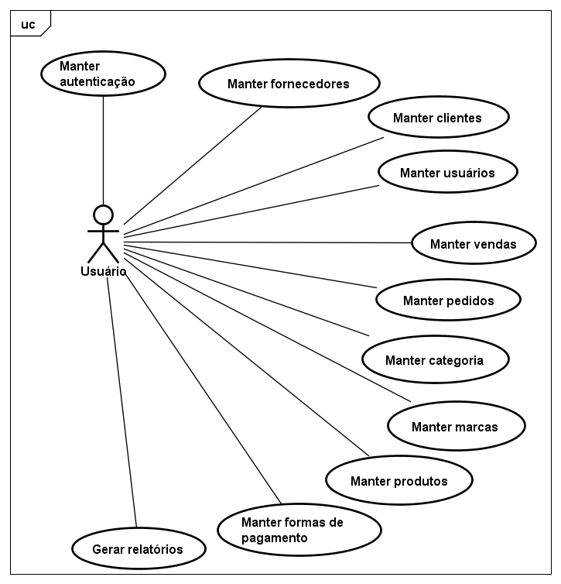

# **9 DIAGRAMA DE CLASSE**

## **9.1 ENTIDADES**

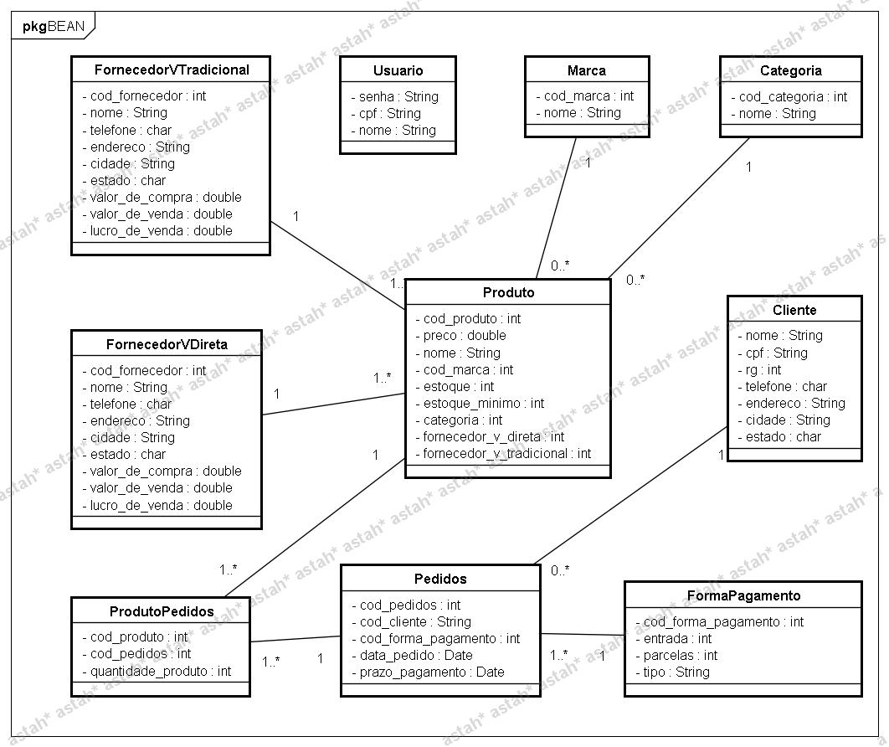

## **9.2 DATA ACCESS OBJECT**

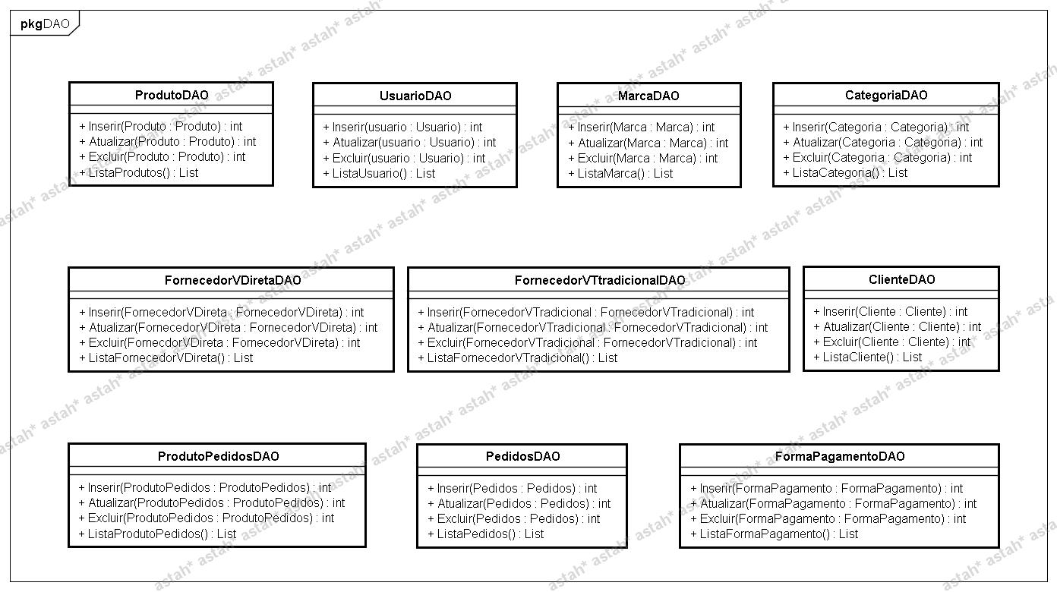

# **10 DIAGRAMAS DE ATIVIDADES**

**10.1 Manter autenticação**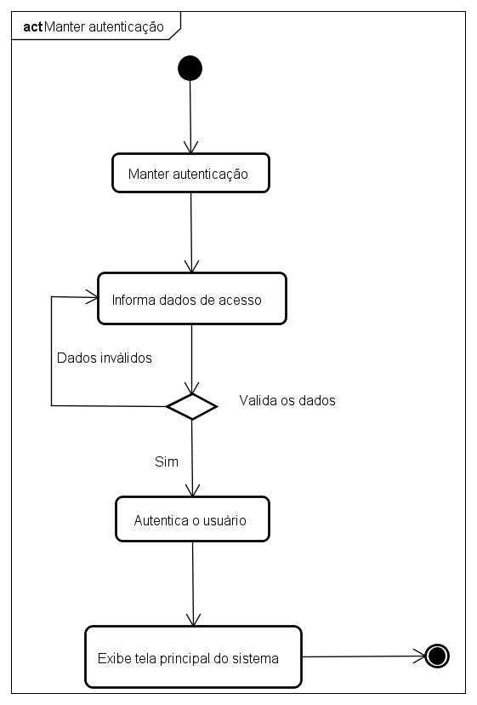

## **10.2 Manter catálogos da venda tradicional**

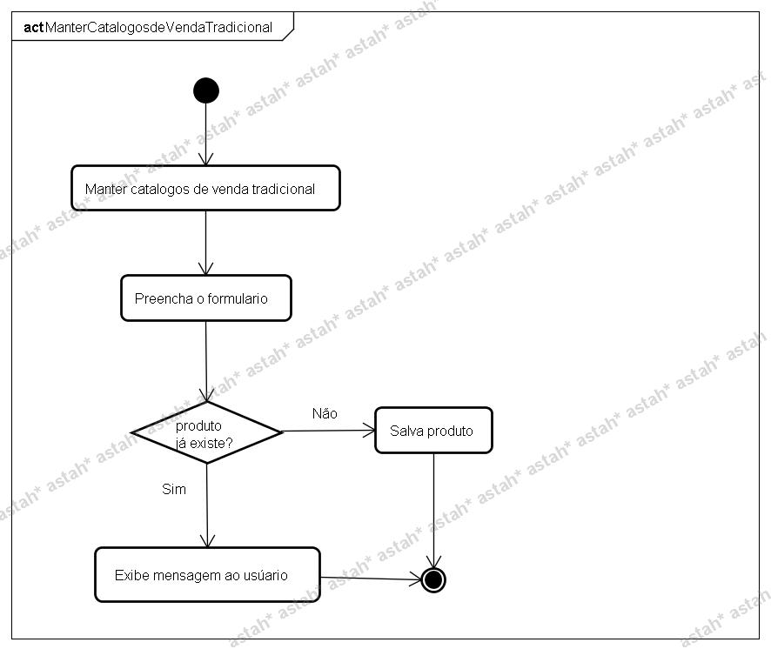

## **10.3 Manter catálogos da venda direta**

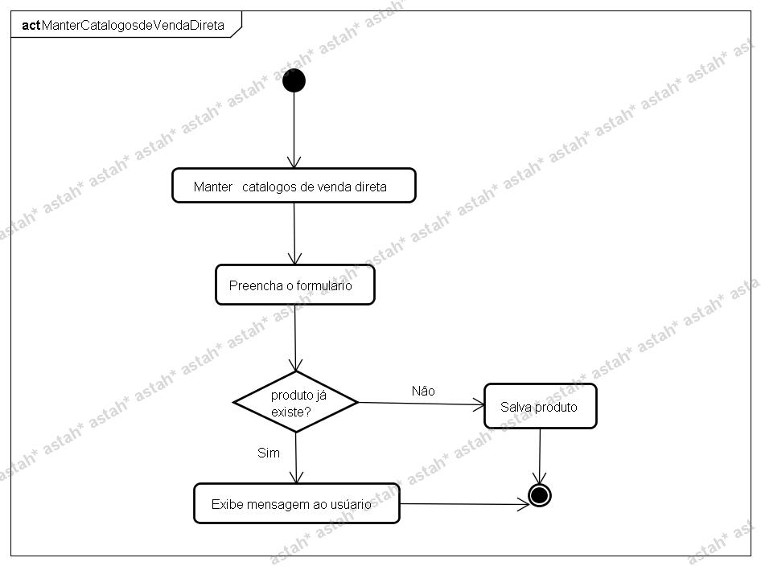

**10.4 Manter vendas**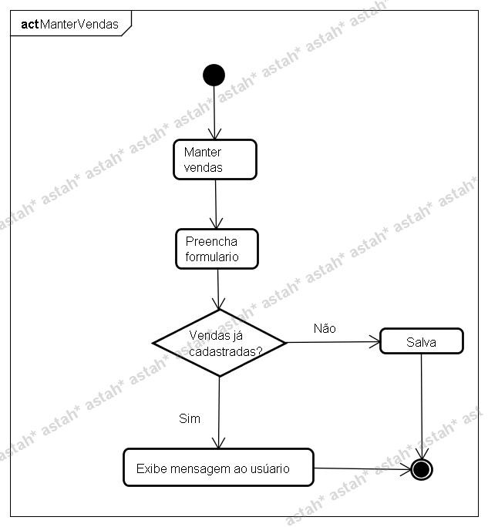

## **10.5. Manter cliente**

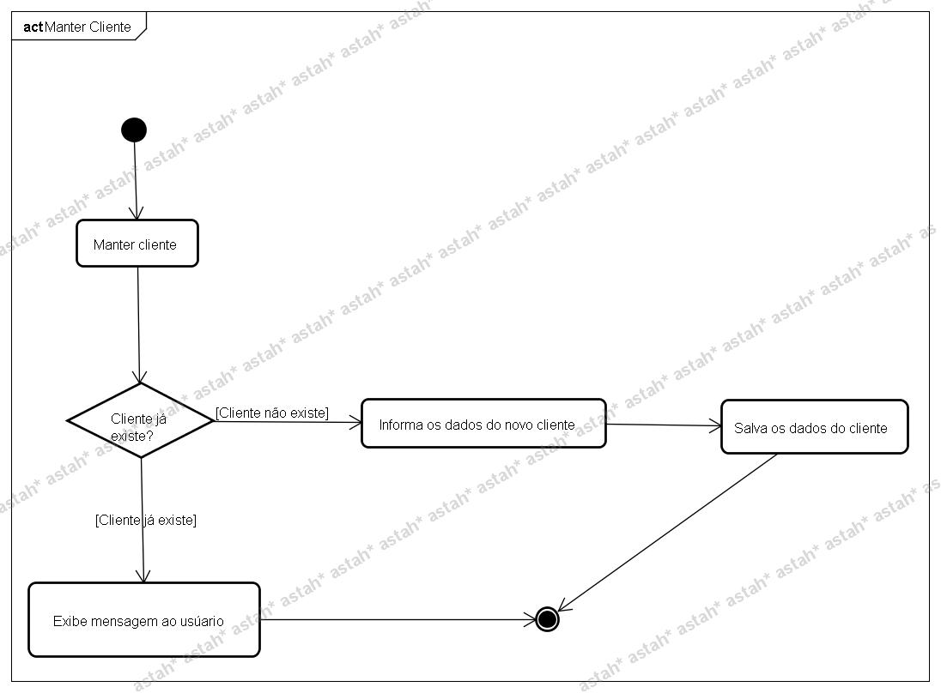

**10.6 Gerar relatórios**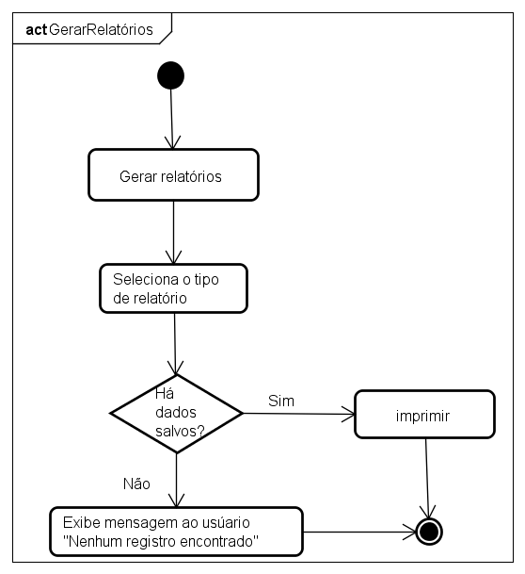

# **11 DIAGRAMA DE ENTIDADES E RELACIONAMENTOS**

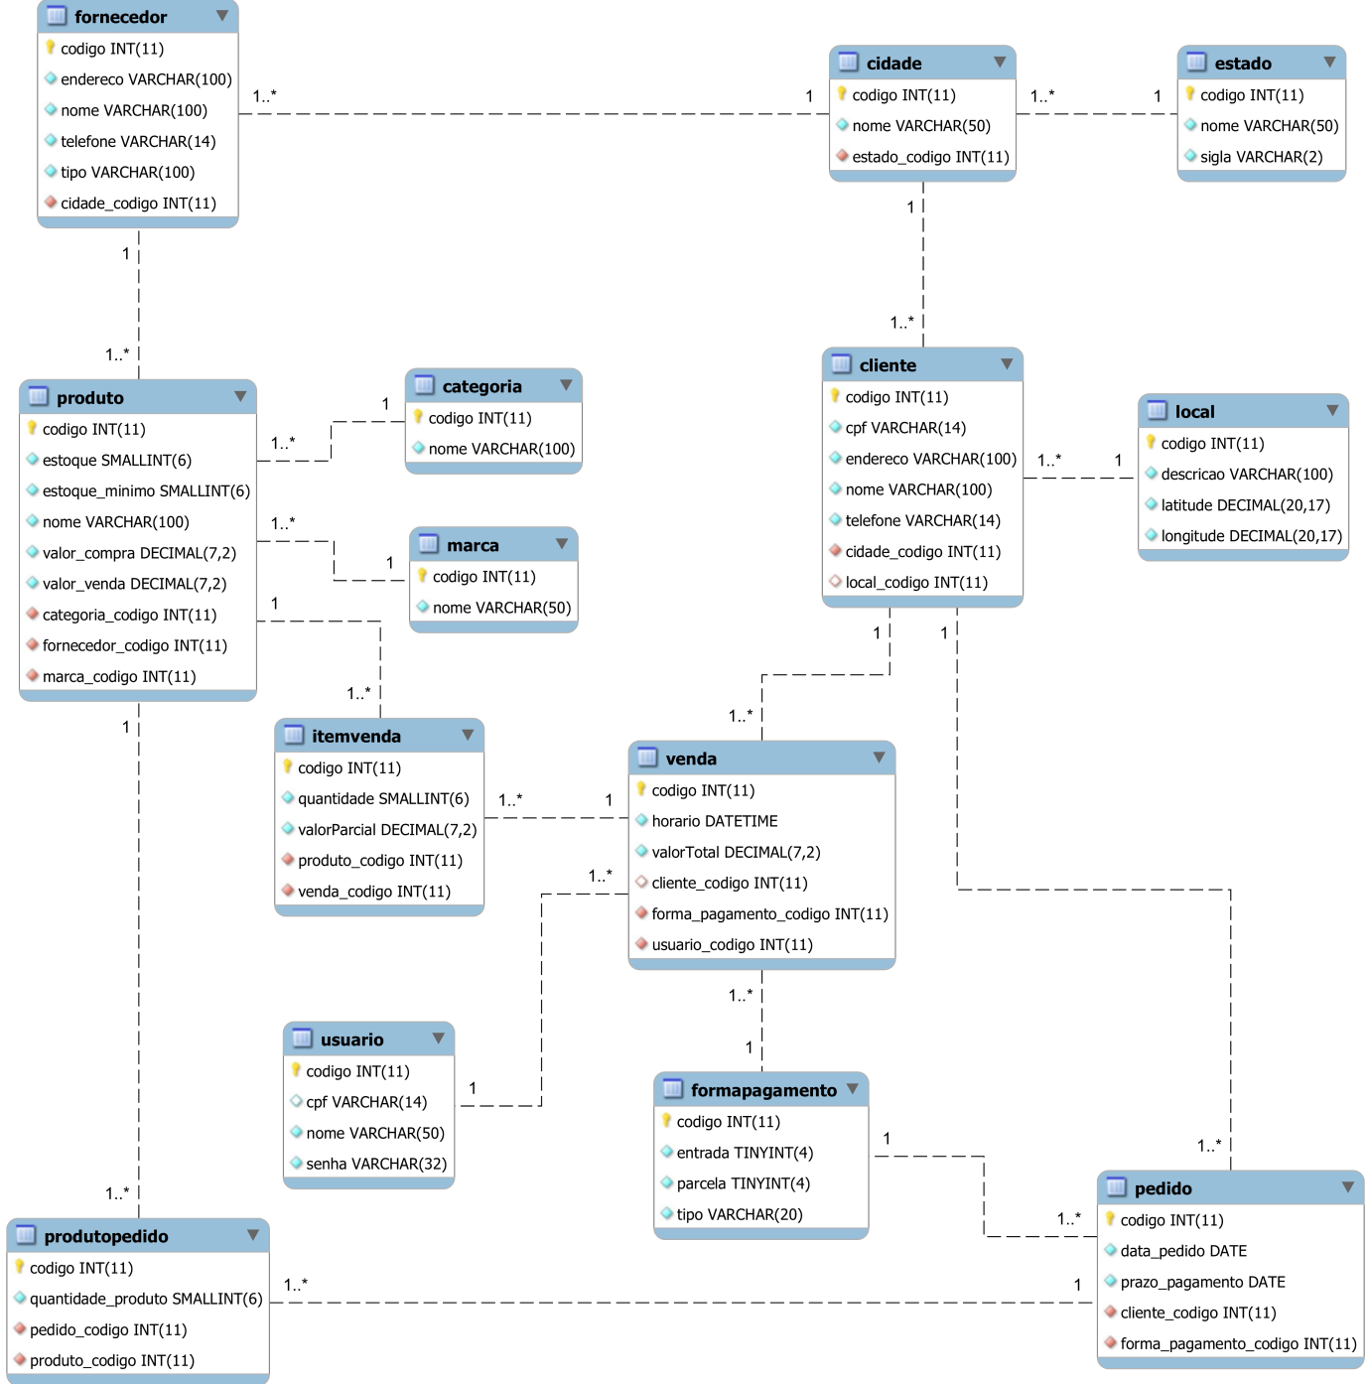

# **12 CONSIDERAÇÕES FINAIS**

Diante do que foi exposto, fica evidente que o objetivo desse projeto para desenvolver um sistema de gestão de venda foi alcançado. O mesmo poderá proporcionar inúmeros benefícios ao usuário final, especificamente aos revendedores autônomos nas suas atividades, proporcionando um gerenciamento eficaz nos processos financeiros, armazenamento de informações e, possibilitando a monitoração dos serviços prestados.

Dentro do contexto atual da economia de mercado, na qual há maior movimentação de mercadorias e demanda de clientes, tornou- se necessário à utilização de um sistema informatizado. Com o método tradicional, não seria possível suprir de forma ágil, simples e segura o processo de venda. Assim como foi apontado no início do trabalho, grande parte das informações é registrada manualmente, as quais poderiam ser danificadas ou perdidas facilmente.

O projeto agregou inúmeros conhecimentos a equipe de desenvolvedores tanto na área da programação, engenharia de software e analise de sistemas.

Mesmo que o sistema desenvolvido atualmente possua numerosas e interessantes funcionalidades para os revendedores, ainda são possíveis futuras expansões. Uma das futuras implementações poderia ser, por exemplo, a disponibilização para o usuário de mapas geográficos com apresentação de localizações de clientes e gráfico de estatísticas das vendas mensais.

Além disso, o sistema futuramente poderia vir apresentar uma integração com o sistema de login e de pagina comerciais do Facebook.

Considerando também o domínio no mercado de dispositivos moveis conectados a internet, seria interessante o desenvolvimento de uma versão para android, ios ou Windows phone. Isto permitiria ao revendedor a portabilidade do sistema e das informações contidas sobre as vendas.

# **REFERÊNCIAS**

Portal Educação, O uso de tecnologia em vendas. Disponível em: <http: [www.portaleducacao.com.br/administracao/artigos/36584/o-uso-de-tecnologia-em-vendas Acesso em 10 mar](http://www.portaleducacao.com.br/administracao/artigos/36584/o-uso-de-tecnologia-em-vendas%20Acesso%20em%2010%20%20mar). 2016.

ABEVD, Venda direta. Disponível em: < http://www.abevd.org.br/venda-direta Acesso em 23 mar. 2016.